Системы пылеприготовления.
Это совокупность оборудования, необходимого для размола топлива, его сушки и подачи готовой пыли в топочные устройства паровых котлов.
Различают центральную и индивидуальную. В первом случае пыль получают в оборудовании, размещенном в отдельном здании; во втором случае в зависимости от характера использования сушильного агента, транспортирующего готовую пыль разделяют на замкнутые и разомкнутые. В свою очередь замкнутая система может быть выполнена:
1. С прямым вдувание угольной пыли в топочную камеру.
БСУ – бункер сырого угля;
ПСУ – питатель сырого угля;
М – мельничное устройство;
С – сепаратор;
1в – первичный воздух;
2в – вторичный воздух.
Топ- топка котла
ВЗП -воздухоподогреватель
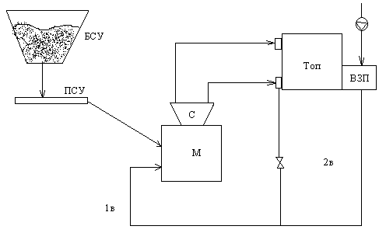

Достоинства:
- простота;
- малое сопротивление.
Недостатки:
- зависимость работы мельницы от режима работы котла;
- ненадежность (при аварии в мельнице котел останавливается).
Из бункера сырое дробленое топливо поступает через питатель сырого угля поступает в мельницу. Сюда же подводится часть горячего воздуха после нагрева в воздухоподогревателе. Размолотое топливо из мельницы поступает в сепаратор. После него готовая пыль вместе с воздухом проходит через распределитель и поступает в горелки., вторичный воздух поступает непосредственно в горелки. Работа котла зависит от надежности пылесистемы.

2. С промежуточным бункером.
БСУ – бункер сырого угля;
ПСУ – питатель сырого угля;
М – мельничное устройство;
С – сепаратор;
Ц – циклон. Он служит для отделения пыли от сушильного агента;
ПБ – промежуточный бункер;
ПП – питатель пыли;
СМ – смеситель;
МВ – мельничный вентилятор;
1в – первичный воздух;
2в – вторичный воздух.

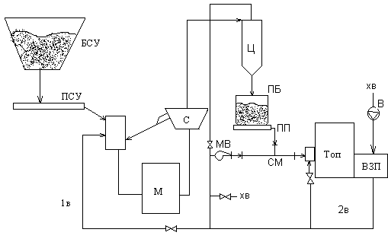
Недостатки:
- сложность;
- высокие присосы;
- высокое сопротивление.
Достоинства:
- независимость работы мельницы от режима котла;
- надежность (при аварии в мельнице она отключается, а котел продолжает работать).
Из бункера сырое дробленое топливо поступает через питатель сырого угля поступает в мельницу. Сюда же подводится часть горячего воздуха после нагрева в воздухоподогревателе. Размолотое топливо из мельницы поступает в сепаратор. Далее с сепаратора пыль поступает в циклон, туда же подводится холодный воздух через мельничный вентилятор. С циклона сушильный агент попадает в промежуточный бункер и через питатель пыли пройдя смеситель поступает непосредственно в горелки вместе со вторичным воздухом.

